# ****Tensorboard 简介****

**Tensorboard是Tensorflow提供的一款强大的可视化工具，可以借助图表更方便地进行Tensorflow程序的理解、调试和优化。**

**总体上，目前 TensorBoard 主要包括下面几个面板：**

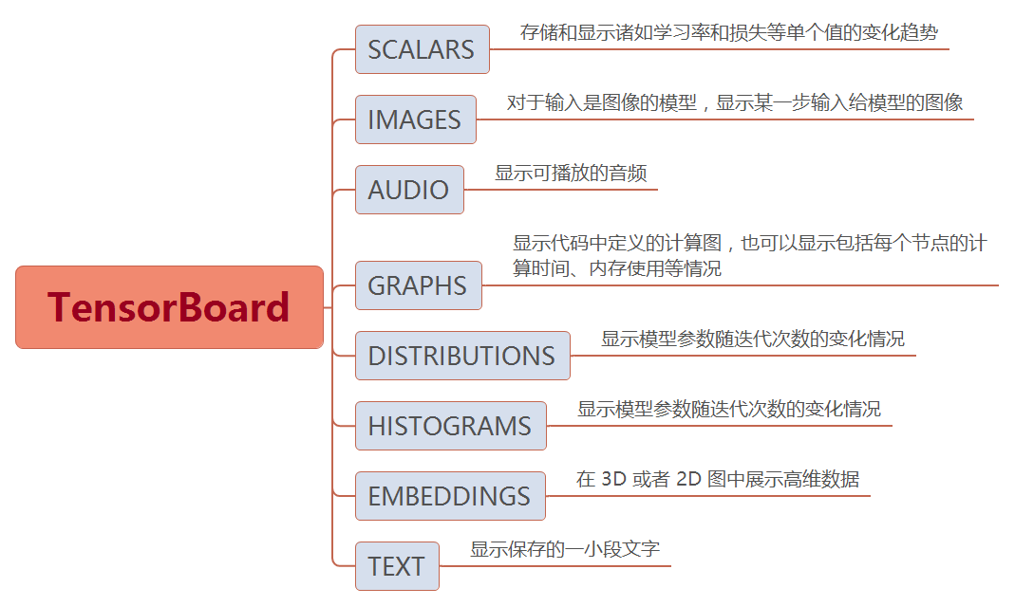

# ****Tensorboard 安装****

通过 pip 安装 TensorFlow 时，会自动安装 TensorBoard。

# ****Tensorboard教程：****

<https://tensorflow.google.cn/programmers_guide/summaries_and_tensorboard>

<https://github.com/tensorflow/tensorboard>

# ****启动Tensorboard****

要运行 TensorBoard，请使用以下命令（或者python -m tensorboard.main）

tensorboard --logdir=path/to/log-directory

其中，logdir 指向 FileWriter 将数据序列化的目录。如果此 logdir 目录下有子目录，而子目录包含基于各个运行的序列化数据，则 TensorBoard 会将所有这些运行涉及的数据都可视化。TensorBoard 运行后，请在您的浏览器中查看 TensorBoard。

